Proyecto Diseño y Mejoras μCurrent

Brayan Andres Celis Godoy, Jeiffer Bernal Tellez

Profesor

Jaime Guillermo Barrero Perez

Universidad Industrial de Santander

Facultad de Fisico-Mecanicas

Escuela de Eléctrica,Electrónica y Telecomunicaciones

Electrónica

Bucaramanga

2024

**Tabla de Contenido**

**Pág**.

Introducción 7

1.Marco teórico 8

2. Objetivos 9

2.1 Objetivo General 9

2.2 Objetivos Específicos 9

2.2.1 Desarrollo del sistema de medición mediante simulación 9

2.2.2 Desarrollo del diseño del PCB 9

2.2.3 Desarrollo del sistema de visualización de lecturas 9

3.Metodología 9

3.1 Solución Ideal 10

3.2 Solución por bloques 12

3.2.1 Selector de Modo Automático 12

3.2.2 Módulo de Carga de Batería 16

3.2.3 Módulo Conversor DC-DC 17

4. Desarrollo del PCB 17

4.1 Esquemáticos PCB 18

5. Desarrollo de aplicación 18

5.1 Aplicativo mediante servidor web 18

5.2 Aplicativo dedicado 19

6. Conclusiones 19

Referencias Bibliográficas 20

Apéndices 21

**Lista de Tablas**

**Pág.**

Tabla 1. Número de niñas embarazadas en colegios del sector norte y sur de Bogotá 15

Tabla 2. Número promedio de respuestas correctas de niños con y sin entrenamiento previo 16

**Lista de Figuras**

**Pág.**

Figura 1: Circuito medición de corriente a voltaje 11

Figura 2: Simulación ideal rango micro amperios 11

Figura 3: Simulación ideal rango mili amperios 11

Figura 4: Circuito comparador umbral mínimo y máximo 13

Figura 5: Circuito de resistencias de medición en rango automático 13

Figura 6: Circuito logica de encendido del mosfet 14

Figura 7: Circuito medición de corriente autónomo 15

Figura 8: Resultados de simulación 16

Lista de Apéndices

**pág.**

Apéndice A. Contenido del trabajo de grado 23

(Se indican de dos formas: Si son menos de 27 apéndices, se listan con las letras del alfabeto, si son mayores de 27 apéndices, se listan con números. Al igual que las anteriores listas, también llevan el titulo completo)

Nota: Si los apéndices van dentro del cuerpo o contenido del trabajo de grado listados al final del mismo, se debe indicar el número de la página, si desea agruparlos en una carpeta adjunta no debe colocar número de página, en reemplazo, debe colocar un mensaje que indique:

“Los apéndices están adjuntos”

**Glosario**

**Primer término:** la definición inicia en minúscula

**Segundo término:** la definición inicia en minúscula

**Tercer término:** la definición inicia en minúscula

# Introducción

La medición de corriente en dispositivos microcontroladores es fundamental para evaluar su consumo y eficiencia, aspectos clave en el desarrollo de aplicaciones de bajo consumo energético. Es necesario contar con métodos efectivos y sencillos para monitorizar el consumo en dispositivos comerciales como el **ATmega328P** o el **ESP32**, que presentan múltiples niveles de consumo dependiendo del modo de operación en el que se encuentren. Estos niveles de corriente pueden variar desde miliamperios hasta microamperios, especialmente en los modos de bajo consumo, como el modo de sueño profundo.

Dada la diversidad en los niveles de consumo de los microcontroladores, es crucial disponer de una herramienta que permita medir estos valores de corriente de manera manual o automática, cambiando entre diferentes rangos según sea necesario. Esto optimiza el monitoreo y asegura que los dispositivos operen de manera eficiente en todos sus estados de funcionamiento, desde el modo activo hasta los modos de ahorro de energía.

Este tipo de medición es particularmente importante en dispositivos que funcionan con baterías, donde el consumo de corriente afecta directamente la duración de la misma. Para maximizar el tiempo de funcionamiento de estos dispositivos, es esencial monitorizar el consumo sin introducir grandes pérdidas en el propio circuito de medición. Los sistemas de medición deben tener **voltajes de fuga bajos** y un impacto mínimo en el consumo global del dispositivo para que los resultados sean precisos y no comprometan la eficiencia energética general.

Además, en aplicaciones donde la batería es un recurso crítico, como en dispositivos portátiles o sistemas IoT, la capacidad de medir con precisión el consumo en diferentes modos operativos permite a los diseñadores optimizar tanto el hardware como el software, ajustando los ciclos de actividad y sueño profundo para extender la vida útil de la batería. De esta forma, el monitoreo preciso de la corriente no solo asegura un diseño eficiente, sino que también contribuye al desarrollo de dispositivos más duraderos y sostenibles.

1.Marco teórico

Los títulos de primer nivel se presentan centrados, con negrita. El párrafo inicia a dos espacios del titulo con una sangría de 1,27 cm al inicio del mismo. Estos títulos de primer nivel no necesariamente inician en hoja nueva, pueden iniciar por ejemplo a mitad de página o casi finalizando la hoja dejando dos espacios del párrafo anterior.

La separación entre párrafos es de una interlinea. Recordar que objetivos si se deben presentar en una hoja nueva.

2. Objetivos

## 2.1 Objetivo General

Desarrollar un sistema de medición de corriente para microcontroladores, que permita monitorizar el consumo de corriente en diferentes modos operativos, garantizando su precisión y eficiencia en el cambio automático entre rangos de corriente.

## 2.2 Objetivos Específicos

2.2.1 Desarrollo del sistema de medición mediante simulación

Diseñar y simular un sistema de medición de corriente que permita verificar el comportamiento del circuito de manera virtual antes de su implementación física.

2.2.2 Desarrollo del diseño del PCB

Desarrollar el esquema y diseño del PCB del sistema de medición de corriente, teniendo en cuenta los componentes seleccionados para garantizar un tamaño compacto, bajo consumo energético y bajo costo.

2.2.3 Desarrollo del sistema de visualización de lecturas

Desarrollar un aplicativo que permita la conexión y visualización inalámbrica de las lecturas de corriente del sistema, proporcionando una interfaz de usuario sencilla para el monitoreo en tiempo real.

# 3.Metodología

El diseño del circuito debe cumplir con características específicas que garanticen su correcto funcionamiento en microcontroladores. El sistema será operado por batería, lo que requiere un bajo consumo energético para maximizar la duración de la misma. El circuito estará orientado a la medición de **corriente continua**, y los rangos de medición serán de **500 mili amperios** y **500 micro amperios**.

La transición entre estos rangos deberá ser manual o automática, dependiendo de las necesidades operativas. Para garantizar una interferencia mínima en el sistema, el circuito deberá tener un **voltaje de fuga** de **5 mV/500 mA** y **5 mV/500 µA**, con una **salida máxima** de **500 mV** en cualquier rango.

Finalmente, los datos de la medición deberán transmitirse **inalámbrica mente** a un dispositivo externo, como un celular o una computadora, para permitir el monitoreo remoto en tiempo real.

Todo esto se realizará mediante un desglose progresivo, partiendo de un modelo ideal del circuito hasta llegar a un desarrollo completo y detallado del sistema. Para validar el comportamiento del circuito, se realizarán simulaciones utilizando **LTspice**, lo que permitirá verificar el diseño antes de proceder a una posible implementación física.

## 3.1 Solución Ideal

El circuito de medición de corriente a voltaje es ampliamente utilizado en la industria y su construcción se basa en un **amplificador operacional (opamp)** configurado en **retroalimentación negativa**. En este tipo de configuración, el opamp actúa como un amplificador de transimpedancia, convirtiendo la corriente de entrada en un voltaje proporcional, lo que facilita la medición precisa de corrientes.

*Para* lograr una medición efectiva de corriente en microcontroladores, debemos tener en cuenta las **resistencias de medición** asociadas a los **voltajes de fuga** característicos del sistema. Los valores de estas resistencias se pueden calcular utilizando la relación entre el **voltaje de fuga** y la **corriente máxima medida**. De esta manera, obtenemos:

$$R_{mA}=\frac{5mV}{500mA}=10\left[mΩ\right]$$

$$R_{μA}=\frac{5mV}{500mA}=10\left[Ω\right]$$

Con estos valores de resistencias, cumplimos las características de los voltajes de fuga exigidos por el sistema, asegurando una medición precisa sin introducir una carga significativa en el circuito.

Como se puede observar en la Figura 1, el circuito utiliza **dos amplificadores operacionales** conectados en cascada para mejorar el **filtrado de la señal** y optimizar la adquisición de datos. Los **valores de amplificación** de estos opamps se han ajustado para asegurar que el sistema sea capaz de aprovechar el **rango completo de saturación** del amplificador, permitiendo una medición adecuada en los dos modos de operación (miliamperios y microamperios).

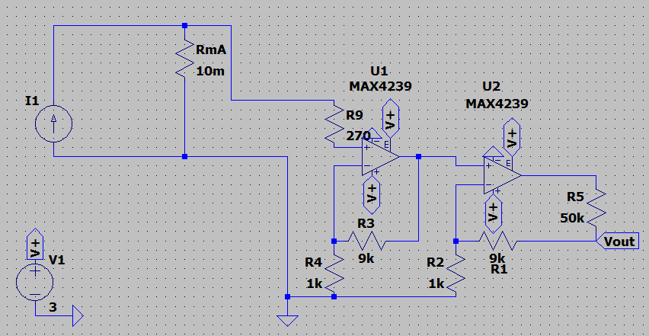Figura 1: Circuito medición de corriente a voltaje

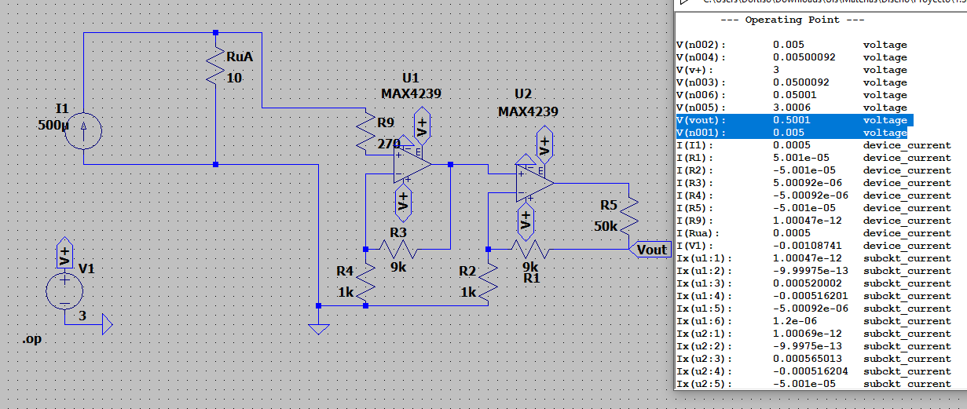Figura 3: Simulación ideal rango micro amperios

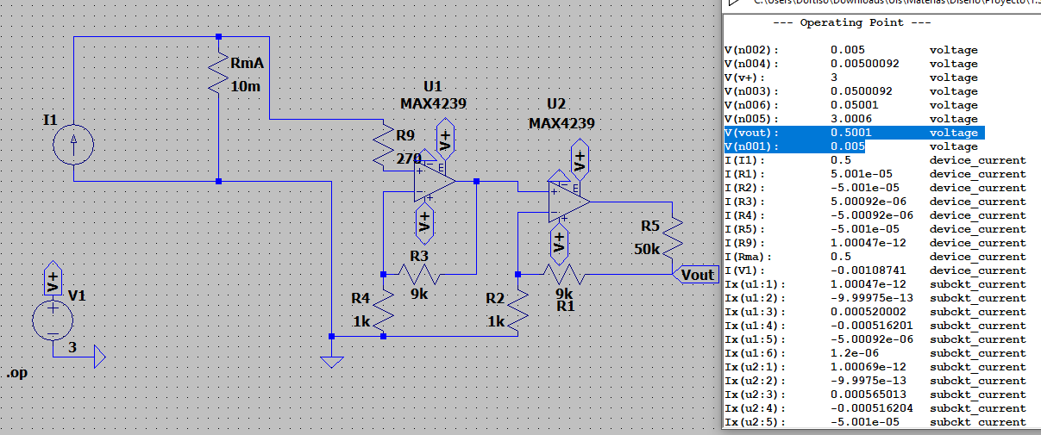Figura 2: Simulación ideal rango mili amperios

Como podemos observar en las Figura 3 y Figura 2 la simulación ideal nos muestra que, con una corriente de **500 µA** y **500 mA**, se obtiene una salida de **500 mV**, lo cual era el objetivo de diseño. Este resultado se alcanzó mediante la implementación de una **amplificación con ganancia de 100** en el circuito, lo que permitió escalar las señales de corriente a niveles adecuados para su procesamiento.

Además, para ajustar el voltaje de salida dentro del rango deseado, se aplicó una **división de voltaje**. Este ajuste se logró mediante la colocación de una **resistencia en serie** a la salida del opamp, con un factor de división de 6, lo que permitió reducir el voltaje de salida al valor final de **500 mV** en el punto de medición (**Vout**). De esta manera, conseguimos que el sistema entregue los **500 mV** requeridos, tanto en el rango de **500 µA** como en el de **500 mA**, cumpliendo con las especificaciones del proyecto.

3.2 Solución por bloques

A partir de la solución ideal para la medición de corriente y su correspondiente rango de salida, se procede a desglosar el desarrollo de las demás características solicitadas, así como las mejoras que se desean implementar en el sistema. Estas mejoras se estructuran en bloques funcionales, cada uno de los cuales cumple una función específica dentro del sistema global.

3.2.1 Selector de Modo Automático

Para el modo de rango automático, se necesita un monitoreo constante de la salida. Cuando se supera un **umbral de voltaje máximo**, se debe cambiar del rango de **µA a mA**, y en el caso de caer por debajo del **umbral de voltaje mínimo**, se debe cambiar de **mA a µA**. Esto se puede lograr mediante el uso de **amplificadores operacionales (opamps)** configurados como **comparadores de señal**, encargados de detectar los límites y realizar el cambio de rango de manera automática.

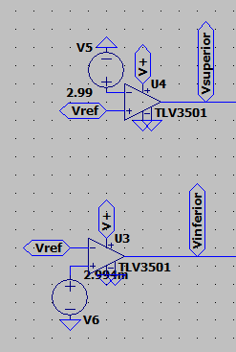Figura 4: Circuito comparador umbral mínimo y máximo

Como se muestra en la Figura 4 el montaje de estos dos comparadores está diseñado para detectar los límites de cambio de rango. Cuando los comparadores detectan que se ha alcanzado el umbral predefinido, un **MOSFET** utilizado como **switch** actúa para cambiar el rango de medición. Este MOSFET permite una transición suave y eficiente entre los rangos de **microamperios** y **miliamperios**, ajustando la configuración del circuito en función de la corriente que se está midiendo.

En la **Figura 5**, se puede observar que el **MOSFET** se coloca en serie con la resistencia de **10 mΩ**. Esto permite que el rango de medición de **micro amperios** permanezca activo utilizando la resistencia de **10 Ω**, mientras que, al alcanzar el valor máximo de salida en este rango, el MOSFET se activa, realizando el cambio de rango automáticamente.

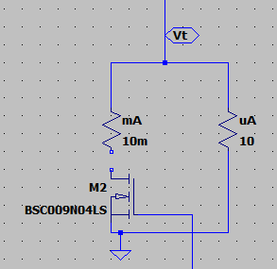Figura 5: Circuito de resistencias de medición en rango automático

Físicamente, la corriente siempre tomará el **camino de menor resistencia**, por lo que, una vez que el MOSFET se encienda, la corriente pasará por la resistencia de **10 mΩ**, permitiendo medir correctamente en el rango de **mili amperios**. Esto introduce una característica adicional importante en el circuito: la **resistencia de encendido del MOSFET** no debe ser muy alta, ya que podría alterar el valor de la medición en el rango de **mA**. Si la resistencia es demasiado elevada, afectaría la precisión de las mediciones al introducir una caída de tensión no deseada.

Dado que ya contamos con una **señal lógica** generada al superar los umbrales de voltaje definidos por los comparadores, es posible implementar un **sistema lógico** que controle el encendido del **MOSFET** de manera precisa. Este sistema lógico permitirá automatizar el cambio de rango entre **microamperios** y **miliamperios**, asegurando la independencia total del proceso de medición.

En el circuito mostrado en la **Figura 6**, obtenemos la lógica de encendido utilizando un **latch Set/Reset** (SR). En la entrada **D** (Set), se encuentra una **compuerta OR** que recibe tanto la señal del **umbral superior** como la **salida del propio latch**. Esta configuración asegura que, una vez que la corriente supera el umbral superior, el latch se mantenga en el estado activado hasta que sea necesario cambiar de nuevo. La **compuerta OR** permite que la señal del umbral superior o el estado del latch puedan establecer el sistema, evitando que el cambio de estado ocurra accidentalmente debido a la medición.

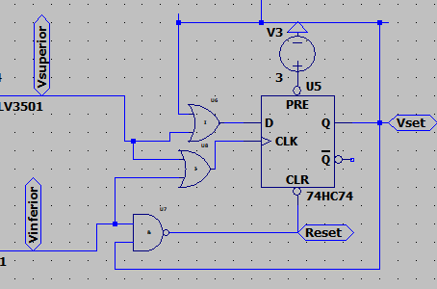Figura 6: Circuito logica de encendido del mosfet

Para gestionar los cambios entre rangos, utilizamos la entrada **CLK** del latch, que responde a **flancos ascendentes**. Las señales de los **umbrales superior e inferior** se combinan mediante otra **compuerta OR**, lo que genera el pulso de reloj necesario para realizar el cambio de rango. Así, el sistema puede cambiar automáticamente entre los rangos de **micro amperios** y **mili amperios** según el valor de la corriente medida.

El **pin CLR** (Reset), que tiene una **lógica negada** (se activa con un nivel bajo), está controlado por una **compuerta NAND**. Esta lógica garantiza que el sistema regrese al rango de **µA** cuando la corriente cae por debajo del umbral inferior y estaba previamente en el rango de **mA**. Esta combinación asegura que el sistema vuelva al modo de baja corriente solo cuando sea necesario, evitando cambios inesperados en el estado del latch.

En la **Figura 7** se presenta el **circuito completo de medición** junto con el **selector de rangos autónomos**. Este circuito permite el cambio automático entre los rangos de **mili amperios** y **micro amperios**, de acuerdo con los umbrales predefinidos. Para observar el comportamiento del circuito en simulación, se utilizan dos **fuentes de corriente**: una que recorre los valores correspondientes al rango de **mA** y otra para los valores de **µA**.

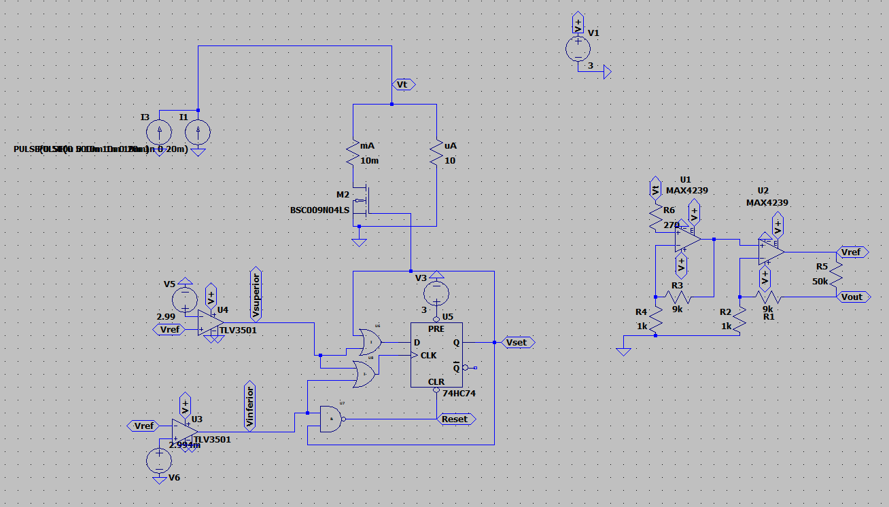Figura 7: Circuito medición de corriente autónomo

Al simular el circuito con estas dos fuentes, es posible visualizar las respuestas del sistema tanto en la señal de salida como en las corrientes que atraviesan las **resistencias de medición**. De esta manera, podemos verificar que el sistema cambia correctamente entre los rangos de medición de **10 mΩ** para los mili amperios y **10 Ω** para los micro amperios, dependiendo de los valores de corriente aplicados. Esto asegura que el selector de rangos autónomos funcione de manera eficiente y precisa en el control de la medición.

Como se puede observar en los resultados de simulación (**Figura 8**), los gráficos inferiores muestran el comportamiento del circuito cuando las dos fuentes de corriente alimentan el sistema. Las **segunda y tercera gráficas** representan las corrientes que atraviesan las resistencias de medición. En el momento en que la corriente alcanza valores de **mili amperios**, la resistencia asociada a este rango se activa automáticamente, aunque se puede notar una pequeña fuga a través de la resistencia del rango de **micro amperios**.

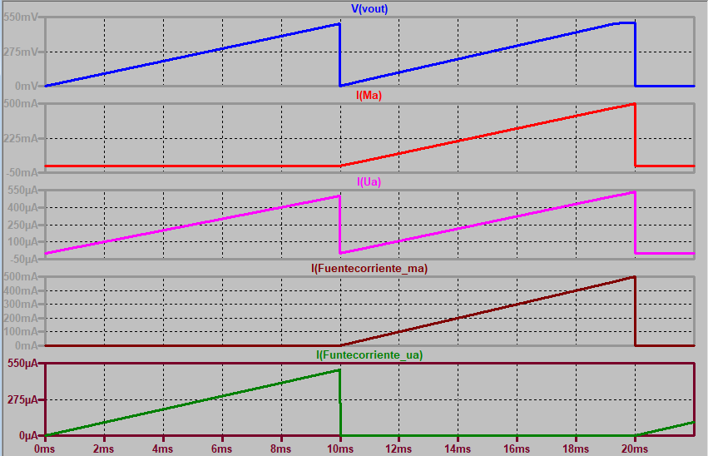Figura 8: Resultados de simulación

Finalmente, en la **primera gráfica** se muestra el **voltaje de salida**, que se mantiene en un rango cercano a **500 mV** en ambos casos. Sin embargo, se observa que, debido a la resistencia asociada al MOSFET, el valor de salida en el rango de **mili amperios** se ve afectado, mostrando una pequeña desviación con respecto al valor ideal.

3.2.2 Módulo de Carga de Batería

Para maximizar el aprovechamiento de los recursos y garantizar un uso eficiente del circuito, se ha decidido utilizar una **batería Li-Ion**. La elección de este tipo de batería se debe a su alta densidad de energía y su capacidad de recarga, lo que evita el desperdicio de recursos al no tener que reemplazarla constantemente.

Para implementar el sistema de carga de la batería, existen dos enfoques posibles:

1. **Compra de un módulo de carga completo**: Este enfoque implica adquirir un módulo ya diseñado que cumpla con las características necesarias, como el tiempo de carga adecuado y los sistemas de seguridad integrados (protección contra sobrecarga, descarga profunda, etc.). Estos módulos suelen incluir un puerto de carga USB, lo que facilita su uso e integración.
2. **Diseño propio del circuito de carga**: Otra opción es diseñar y construir el sistema de carga utilizando componentes individuales, como el controlador de carga **TP4056**, que permite ajustar el proceso de carga de la batería según nuestras necesidades específicas. Aunque este enfoque ofrece mayor flexibilidad en el diseño, puede ser más laborioso y costoso en términos de tiempo.

En términos de selección, la opción más apropiada en muchos casos es **comprar un módulo preensamblado, ya que suele ser más económico y ofrece la ventaja de estar completamente integrado, con todas las protecciones necesarias y un puerto de carga USB ya incluido.**

**(agregar imagenes del modulo y referencia del mismo y hablar de precio)**

3.2.3 Módulo Conversor DC-DC

Otro elemento adicional que se podría incorporar al diseño es un **conversor DC-DC**, con el objetivo de alimentar el **ESP32** y su módulo Wi-Fi, lo que permitiría el envío de datos de manera inalámbrica. Este conversor también serviría para mantener un **valor de alimentación fijo de 3V** para el circuito, dado que fue bajo este voltaje que se realizó la calibración de todo el sistema.

Al igual que el módulo de carga, el **conversor DC-DC** puede ser adquirido como un módulo **pre ensamblado**, que ya cumpla con las características necesarias para ofrecer estabilidad en la salida. Alternativamente, se podría diseñar e implementar utilizando componentes discretos, como el **LM2596**, que permitiría ajustar el voltaje de salida y garantizar la **estabilidad del sistema**.

La elección entre comprar un módulo pre ensamblado o realizar el diseño propio dependerá de factores como el **costo** y el **tiempo**. En muchos casos, adquirir un módulo pre ensamblado es la opción más práctica, ya que asegura la estabilidad del voltaje y minimiza el riesgo de comprometer la **calibración** del sistema o la integridad del **microcontrolador** que se utiliza para el envío de datos.

# 4. Desarrollo del PCB

## 4.1 Esquemáticos PCB

# 5. Desarrollo de aplicación

Dadas las especificaciones requeridas para el circuito, donde la única función obligatoria del **ESP32** es enviar los datos a una **interfaz gráfica** para su visualización en un computador o dispositivo móvil, existen dos posibles enfoques para el desarrollo de la aplicación:

1. **Servidor web con el ESP32**: Se decidió optar por esta opción debido a la **autonomía del circuito**, ya que el ESP32 solo funcionará como un mediador entre el circuito de medición y el dispositivo de visualización. En este caso, se desarrollará un **servidor web** utilizando el ESP32, permitiendo que cualquier dispositivo conectado a su red visualice los datos a través de un navegador. La página web se desarrollará en **HTML**, lo que permitirá que los datos sean accesibles desde cualquier dispositivo con un navegador, siempre y cuando esté conectado a la red generada por el ESP32. Esta opción es práctica y versátil, permitiendo el acceso sin necesidad de instalar software adicional.
2. **Aplicativo dedicado** (aparte): Aunque se ha optado por el servidor web, se incluirá un apartado que explorará la posibilidad de desarrollar un **aplicativo dedicado**. Este enfoque podría cambiar el procesamiento de la señal, controlando completamente el sistema a través del **microcontrolador ESP32**. Un aplicativo dedicado podría ser desarrollado tanto para computador como para celular, ofreciendo mayor control sobre el sistema y permitiendo optimizar la experiencia de usuario. Sin embargo, tendría la desventaja de requerir versiones diferentes para cada tipo de dispositivo y la necesidad de que los usuarios instalen la aplicación.

Cada enfoque tiene sus ventajas y desventajas. El **servidor web** es más versátil y fácil de implementar, mientras que un **aplicativo dedicado** ofrecería mayor control y personalización, con la posibilidad de cambiar la forma en que se procesa y controla la señal directamente desde el ESP32.

5.1 Aplicativo mediante servidor web

Dado que el diseño del circuito es completamente autónomo en el procesamiento de la señal, y la **ESP32** solo se utilizará para enviar la información a un celular o computador, el desarrollo del **aplicativo de visualización** se enfocará únicamente en mostrar el valor medido. Con el circuito del **latch** manejando la lógica de cambio de rangos, la ESP32 solo necesitará implementar un sistema que permita visualizar los datos a través de un navegador web.

El desarrollo del aplicativo en el servidor web incluirá:

* Un **puerto de entrada** de la **ESP32** para la visualización del valor medido (corriente).
* Un **puerto de detección** que indicará si el sistema está operando en el rango de **miliamperios (mA)** o **microamperios (µA)**.
* Un **puerto para el modo automático**, que indicará si el sistema está realizando los cambios de rango automáticamente.

Este diseño web permitirá a los usuarios visualizar en tiempo real el estado y las mediciones del sistema a través de cualquier dispositivo conectado a la red del ESP32, sin necesidad de hardware adicional o complejas configuraciones.

5.2 Aplicativo dedicado

Hablar sobre la incertidumbre asociada de medicion en el esp32 por ser de solo 12 bits en este rango es aproximadamente 0,122mV  
bits = 12 max_voltage_mv = 500 # El rango máximo es 500 mV adc_steps = 2**bits # Total de pasos del ADC de 12 bits # Resolución = Rango máximo / número de pasos resolution_mv_per_step = max_voltage_mv / adc_steps resolution_mv_per_step

# 6. Conclusiones

(Va en capitulo separado de las conclusiones, pero no necesariamente en hoja nueva y en este apartado se expresa las perspectivas del autor a fin de complementar con nuevas ideas a la investigación original)

# Referencias Bibliográficas

(No lleva número de capitulo e inicia en hoja nueva)

**Ejemplo**

Congreso de la República de Colombia (1979). Ley 11 del 5 de marzo de 1979 “Por la cual se reconoce la profesión de bibliotecólogo y se reglamenta su ejercicio”. Bogotá: El Congreso

Todas las referencias de las citas del trabajo de grado deben aparecer en esta lista, al igual que las fuentes consultadas. Deben ir en orden alfabético y la primera línea de cada referencia debe ir contra el margen izquierdo, si tiene una segunda o más líneas, lleva sangría después de la primera línea [sangría francesa].

# Apéndices

(No lleva número de capitulo e inicia en hoja nueva)

Apéndice A. Contenido del trabajo de grado

(Los apéndices se indican de dos formas: Si son menos de 27 apéndices, se listan con las letras del alfabeto, si son mayor o igual a 27 apéndices, se listan con números arábigos. Al igual que las anteriores listas, también llevan el título completo)

Nota: Si los apéndices van dentro del cuerpo o contenido del trabajo de grado listados al final del mismo, se debe indicar el número de la página, si desea agruparlos en una carpeta adjunta no debe colocar número de página, en reemplazo, debe colocar un mensaje que indique:

“Los apéndices están adjuntos y puede visualizarlos en la base de datos de la biblioteca UIS”

Tener en cuenta que, en el uso de Normas APA no pueden ir contenidos en mayúscula (Incluyendo títulos), Sólo en mayúsculas las siglas y la cornisa.

Las recomendaciones y sugerencias para la elaboración de esta plantilla fueron obtenidas y adaptadas teniendo en cuenta la Guía resumen del Manual de Publicaciones con Normas APA

Séptima edición 2020 | [www.normasapa.pro](http://WWW.NORMASAPA.PRO/) Traducción basada en: <https://apastyle.apa.org/style-grammar-guidelines/index> y en American Psychological Association (2020)